Мой прадедушка,
Блинников Егор Егорович,
с 1942 года и до конца войны
смело сражался с фашистами.
За умелое и храброе командование
своим расчетом, мужество и отвагу
сержант Егоров в 1945 году
был награжден Орденом Славы.
Я горжусь прадедушкой!!!

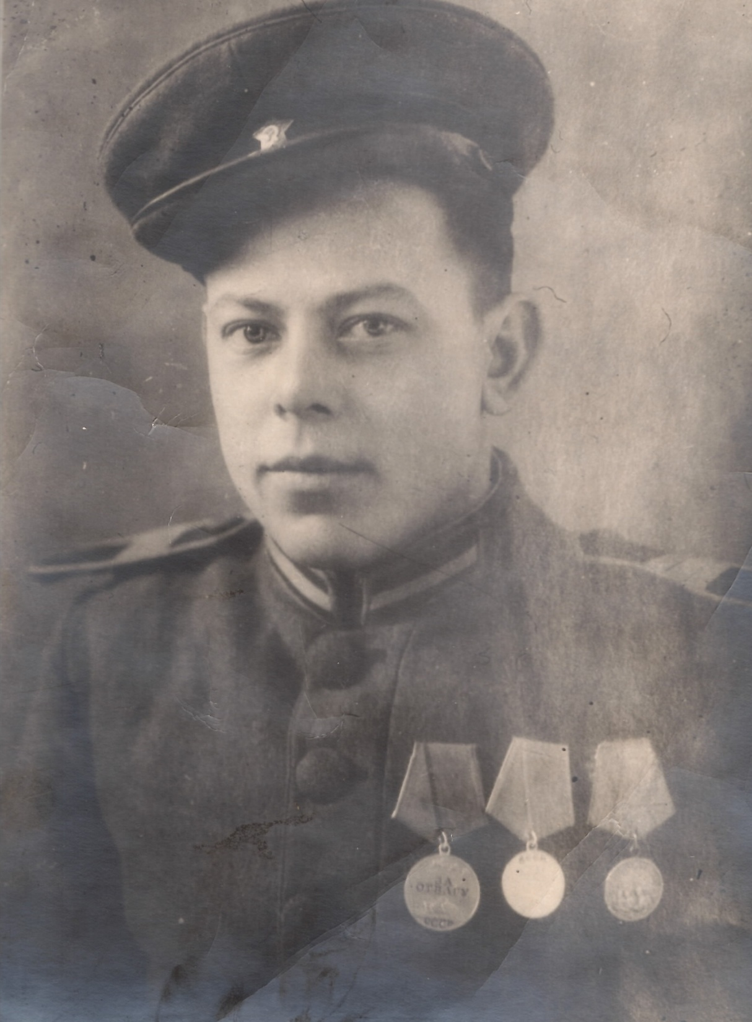
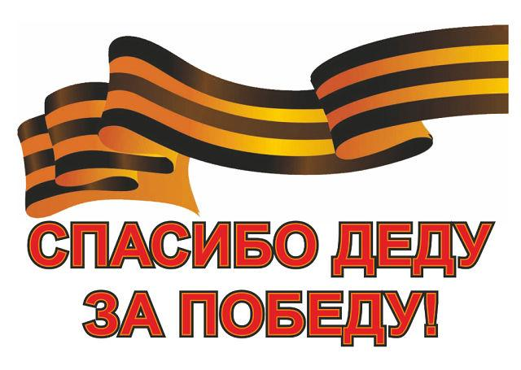

Мой прадедушка
Мизерецкий Николай Николаевич , студент Ленинградского института, стал командиром отделения истребительного батальона,
боролся с бандитами,
диверсантами, шпионами,
пережил 900 дней Блокады
и стал Героем Великой Отечественной войны.
Я горжусь им!

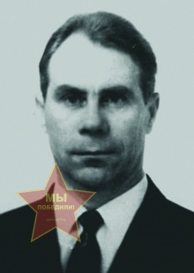

Мой прадед,
Мосягин Николай Григорьевич, в 1943 году пошел защищать Родину.
Служил разведчиком танковой бригады,
форсировал реку Шпрее,
день Победы встречал в Германии.
Я горжусь своим прадедом!

